Grünes Grenzland – Grünes Grenzland e.V.
p.a. Goethestr. 20, D–41372 Niederkrüchten–Elmpt, GroenGrensland@gmail.com

An die Gemeinde Niederkrüchten
z.Hd. Herrn Bürgermeister Karl-Heinz Wassong, den Gemeinderat und die Verwaltung
Laurentiusstraße 19
D-41372 Niederkrüchten
bauleitplanung@niederkruechten.de

Bebauungsplan Elm-131 ​​“Javelinpark Ost"

Niederkrüchten, den 23. Juni 2024

Sehr geehrter Herr Bürgermeister, sehr geehrte Damen und Herren,

Der Ausschuss für Raumordnung, Verkehr und Liegenschaften der Gemeinde Niederkrüchten hat in seiner Sitzung vom 23. April 2024 einen Beschluss über die Aufstellung und Umsetzung des städtebaulichen Bebauungsplans Elm-131 "Javelin Park Ost" gefasst.
Während des Veröffentlichungszeitraums (13. Mai bis 28. Juni 2024) können Stellungnahmen zum Entwurf des Bebauungsplans eingereicht werden. Antworten können elektronisch an bauleitplanung@niederkruechten.de übermittelt werden. Auf Wunsch können sie auch schriftlich oder mündlich unter der oben genannten Adresse eingereicht werden.

Wir möchten diese Gelegenheit nutzen und gegen den vorliegenden Bebauungsplan Einspruch erheben. Dieser Einspruch beruht auf der Stellungnahme, die wir bereits gegen die 61. Änderung des Flächennutzungsplans der Gemeinde Niederkrüchten "Militärgelände Elmpt" vorgebracht haben. Wir möchten die damals erhobenen Einwände wiederholen und darum bitten, dass unsere damalige Stellungnahme als integraler Bestandteil des heutigen Dokuments betrachtet wird. Wir haben wir uns nun auf die in unseren Augen wesentlichen Punkte konzentriert. Dies spiegelt sich wieder in dem schmaleren Inhaltsverzeichnis, das Auskunft über die Punkte gibt, auf die wir hier vertieft eingehen wollen.

Diese Eingabe wurde auf Niederländisch verfaßt. Der niederländische Text soll denn auch als Original gelten und die vorliegende, teilweise handkorrigierte Maschinenübersetzung nur zur Orientierung hinzugezogen werden.

Abschließend möchten wir Sie auf die letzte Bestimmung des Kapitels 4 aufmerksam machen, in der wir auf die Eingaben des Landesamtes der Naturschutzorganisationen Nordrhein-Westfalen Oberhausen und der Natur- und Umweltföderation Limburg bzw. Natur und Umwelt Gelderland verweisen. Wir machen auch diese Einwände gegen den Elm-131-Bauplan "Javelin Park Ost" und die 61. Änderung des Bebauungsplans "Militärstandort Elmpt" – wiederum – zum Gegenstand unserer Vorbehalte in ihrer Gesamtheit und bitten darum, dass alle diese Eingaben als integraler Bestandteil unserer eigenen Eingabe betrachtet werden.

Mit freundlichen Grüßen,
für Groen Grensland-Grünes Grenzland e.V.,

Dr. Nina Ungerechts, Ir. Hans Heijnen, Dr. Andreas Fink

Inhaltsverzeichnis

1. Relevante Auswirkungen auf den Menschen 3
Lärmbelästigung 3
2. Relevante Auswirkungen auf Tiere, Pflanzen und die biologische Vielfalt 4
2.1. Direkter Verlust von Lebensraum 4
2.2. Naturschutz, der Argumentation fehlt eine ökologischer Grundlage 5
2.3. Auswirkungen von Stickstoff auf Natura-2000- und andere Schutzgebiete 7
2.4. Auswirkungen des Grundwasserspiegelrückgangs auf Natura-2000-Gebiete 11
2.5. Einfluss von künstlichem Licht 14
2.6. Landschaft 16
3. Grenzüberschreitende Auswirkungen 18
4. Schlussbestimmungen 19
5. Anhänge 20

Relevante Auswirkungen auf den Menschen

Lärmbelästigung
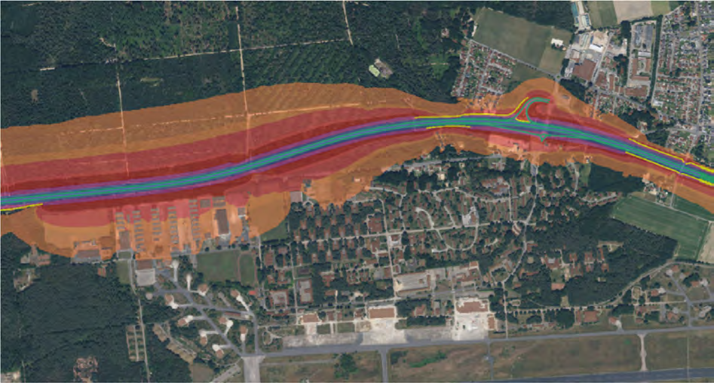
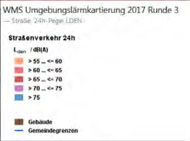

Abbildung 1: Karte mit Umgebungslärmkartierung der Ist-Situation (Quelle: UVP)

In der bestehenden Situation liegt bereits eine Lärmbelästigung vor, siehe Abbildung 1.
Die UVP kommt zu dem Schluss, dass die Auswirkungen von Verkehrslärm bei Umsetzung des Plans erheblich sein dürften.
Aus diesem Grund wurde eine eingehende Studie durchgeführt, wie diese Lärmkonflikte gelöst werden können.
Zu diesem Zweck werden in der Regel aktive Lärmschutzmaßnahmen bevorzugt. Sind diese nicht realisierbar, weil beispielsweise kein Grundstück zur Verfügung steht, kann auch ein passiver Schallschutz in Form von Schallschutzfenstern in Betracht gezogen werden. Grundsätzlich ist daher eine Lösung des Lärmkonflikts technisch möglich. Dennoch werden die Auswirkungen auf dieser Planungsebene als erhebliches Umweltproblem eingestuft.
Darüber hinaus ist auch eine noch größere Lärmbelastung durch die sich ansiedelnden Unternehmen zu berücksichtigen.
Die Gemeinde schlägt nun Vermeidungsmaßnahmen wie die Reduzierung der Gebäudehöhe, die Begrünung der Plangebietsränder und Vorgaben für die Beleuchtung vor.
In der Praxis wird dieses Problem unlösbar sein, da die hier vorgeschlagenen Maßnahmen nicht umgesetzt werden, da alle Vorschläge, die versuchen, den Effekt zu lindern, wie z. B. grüne Fassaden, Verkehrsknotenpunkte nicht im Wald, weniger hohe Hallen, von der Gemeinde beiseite ge wurden.

2. Relevante Auswirkungen auf Tiere, Pflanzen und die biologische Vielfalt

2.1. Direkter Verlust von Lebensraum

Durch den vorliegenden Plan wird der Lebensraum der hier vorkommenden Flora und Fauna verschwinden. Wälder, Bäume und spärliches Grasland werden verschwinden, und ein großer Teil der Unterkompensation wird in den ökologisch ohnehin schon wertvollen Gebieten der ehemaligen Flugzeughangars eingeplant.

Dem Umweltbericht zufolge wird es aufgrund der Vielzahl von Arten, darunter mehrere gefährdete Vogelarten, die im Planungsgebiet schutzwürdig sind, zu erheblichen Veränderungen der Lebensraumbedingungen kommen, die auf der Ebene des Bebauungsplans als Umweltproblem von erheblicher Bedeutung eingestuft werden.

Die Brutvogelkartierung ergab die folgenden Arten: Baumfalke, Halsbandrotlerche, Schwarzkehlchen, Rotkehlchen, Schwarzspecht, Wiesenpieper und Nachtschwalbe. Für diese und andere beobachtete Arten wurde daher eine vertiefte Prüfung des Artenschutzrechts durchgeführt, um festzustellen, ob neben den Schutzzielen des VSG auch Vermeidungs- und Ausgleichsmaßnahmen erforderlich sind, um nicht gegen die Bestimmungen des § 44 des Bundesnaturschutzgesetzes zu verstoßen. In diesem Zusammenhang wurden zahlreiche Vermeidungs- und frühzeitige Ausgleichsmaßnahmen abgeleitet, die bei der Umsetzung des Bauvorhabens verbindlich umgesetzt werden müssen.
Ein wichtiger Teil dieser Maßnahmen ist im Bereich der an das Planungsgebiet angrenzenden ehemaligen Flugzeughangars ("Shelter East") geplant. Dieses Gebiet hat eine Fläche von nur 13,6 Hektar und hat bereits einen hohen ökologischen Wert, was bedeutet, dass es keinen Platz gibt, um ausreichend Lebensraum für alle genannten Arten zu schaffen.

Natürlich kann die tatsächliche Oberfläche nicht vergrößert werden. Dies gilt auch für die ökologische (qualitative) Fläche, denn die ökologische Qualität ist bereits hoch, siehe auch unsere Überlegungen unter Abschnitt 2.2.

2.2. Naturschutz, Nachweise fehlen auf ökologischer Grundlage
Es wird argumentiert, dass die sich aus dem Plan ergebenden Eingriffe in die Gemeinden funktional und gleichermaßen durch geeignete Maßnahmen kompensiert werden müssen.
Grundsätzlich sieht der Bebauungsplan ca. 61 ha (ausgewiesen als Wald- und Grünflächen) als Ausgleichsflächen vor.

Im vorliegenden Bebauungsplan wurde dies für den östlichen Teil weiter ausgearbeitet. Hierfür wurde die vom LANUV beschriebene Methode (2008, Num_Bew_Biotoptypen_Bauleitplanung) verwendet.

Nach dieser Methode erreicht das Plangebiet in der bestehenden Situation 2.487.038 sogenannte ökologische Wertpunkte (ÖWP), der Plan erreicht einen niedrigeren Wert und beträgt 2.423.381, siehe auch unten Abbildungen 2a und 2b, die Durchschnittswerte liegen bei 2,65 pro m2 bzw. 2,58 pro m2.

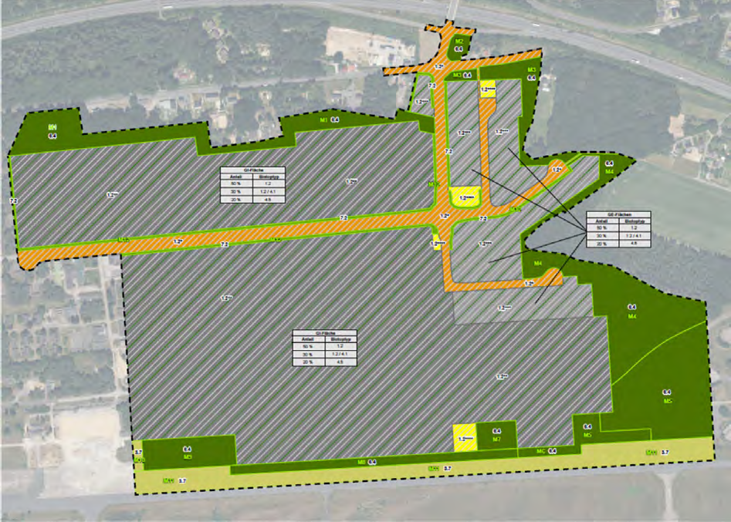
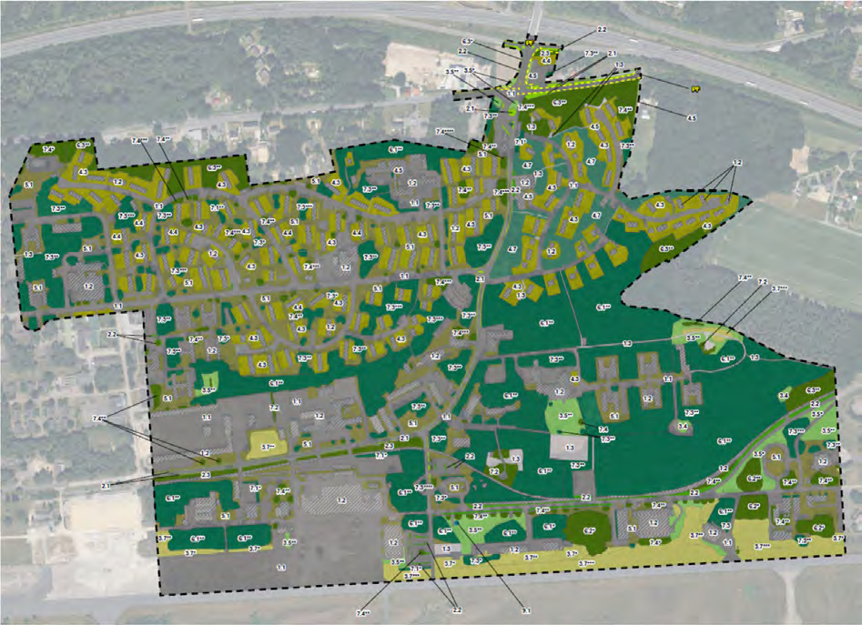
Abbildung 2a links: Ist-Zustand 2.487.038 ÖWP; Abbildung 2b Rechtsplan erreicht 2.423.381 ÖWP (Quelle: UVP)

Der Verlust natürlicher Werte wird daher nur unzureichend kompensiert. Es besteht ein Defizit von 63.657 ÖWP.

In der Planungslage wurde die ÖWP dort verdoppelt, wo Material abtransportiert und entsorgt wird. Dies entspricht übrigens der LANUV-Methode. Obwohl dies zweifellos eine teure Maßnahme ist, bedeutet dies nicht, dass der tatsächliche Wert des Biotops höher wäre, und auf der Grundlage inhaltlicher ökologischer Argumente sollte diese Verdopplung daher nicht angewendet werden.
Ohne diese wäre eine Verdopplung zu wenig bei 314.536 Punkten.

Unter anderem um diesen Mangel auszugleichen, wurde die Fläche der unmittelbar an den Osten angrenzenden ehemaligen Flugzeughangars ("Shelter East") mit einer Gesamtfläche von ca. 13,6 ha als externe Ausgleichsfläche, eine Art Arche Noah, in den Bebauungsplan einbezogen.

Nach der oben genannten LANUV-Methode gäbe es nun einen Überschuss von 508.633 ÖWP. Bei einer Fläche von 136.108 m2 (Ausgleichsfläche Schutzraum Ost) liegt der durchschnittliche ÖWP bei 508.633/136.108 = 3,7

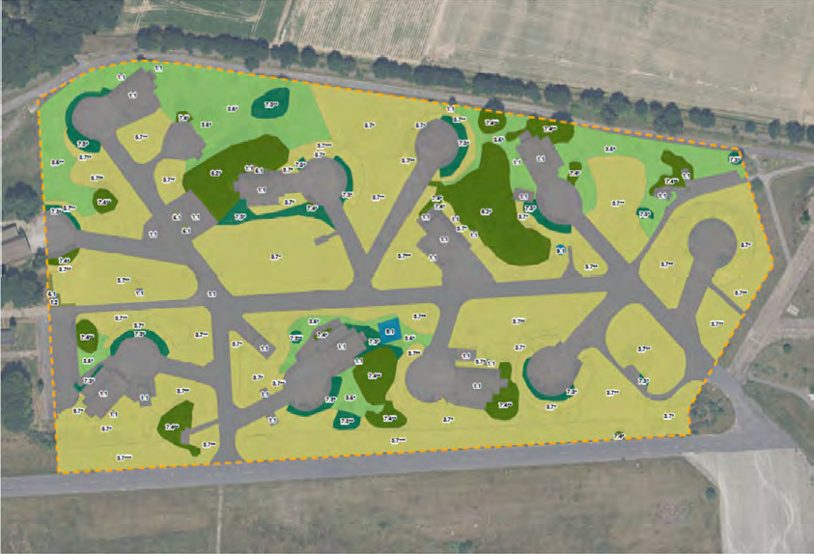
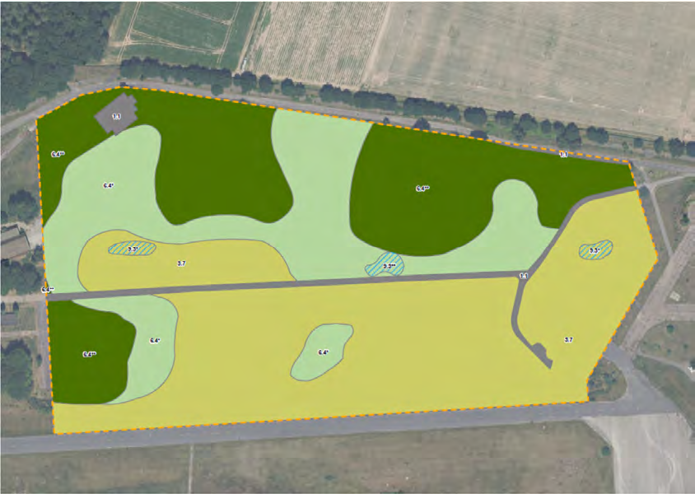

Abbildung 3a Links: Bestandssituation, Abbildung 3b rechts planmäßig, die einen Überschuss von 508.633 ÖWP in den Schutzbereichen schaffen würde (Quelle: UVP)

Da die Unterstände bereits zu einem großen Teil aus Büschen und lichtem Grasland mit hohem ornithologischem Wert bestehen, ist ein solcher Wert unfassbar hoch. Dies gilt umso mehr, als ein Teil der Fläche des lichten Grünlandes mit einem ÖWP von 7 durch Wald mit nur einem ÖWP von 6 ersetzt wird. Aber höchstwahrscheinlich wurden auch die ÖWP-Werte der Flächen aus Asphalt (der seit mehr als 20 Jahren nicht mehr genutzt wird) zu Unrecht verdoppelt.
Diese Berechnungen können jedoch nicht überprüft werden, da die Berechnungstabelle fehlt. Darüber hinaus wird der Verlust natürlicher Werte in den Natura-2000-Gebieten durch die zusätzlichen Stickstoff-, Lärm- und Lichtemissionen bei der Kompensation nicht berücksichtigt.

Der Gesamtüberschuss von 508.633 - 63.657 = 444.976 ÖWP ist aus dem oben genannten Grund völlig unplausibel und kann daher nicht als Rechtfertigung für den Ausgleich herangezogen werden.

Berechnungen von Grünes Grenzland ohne Verdopplungsfaktor zeigen einen Überschuss für die Schutzfläche von 217.133,3 OWP. Statt eines Überschusses ergibt sich ein Defizit von 217.133 - 314.536 = 97.403 ÖWP. Noch größer wäre dieses Defizit übrigens, wenn man dem Asphalt wegen der Ruhe und der Tatsache, dass er seit 20 Jahren nicht mehr genutzt wird, eine ÖWP von 1 statt 0 gibt. Die Arche Noah ist anscheinend viel zu klein.

2.3. Auswirkungen von Stickstoff auf Natura 2000 und andere Schutzgebiete
Nach § 34 Abs. 1 Bundesnaturschutzgesetz (BNatSchG) müssen Projekte vor ihrer Durchführung auf ihre Vereinbarkeit mit den Erhaltungszielen eines Natura-2000-Gebiets geprüft werden, wenn eine erhebliche Beeinträchtigung des Gebiets durch Stickstoffeintrag nicht ausgeschlossen werden kann. Die Lage der Natura-2000-Gebiete ist in Abbildung 4 dargestellt.

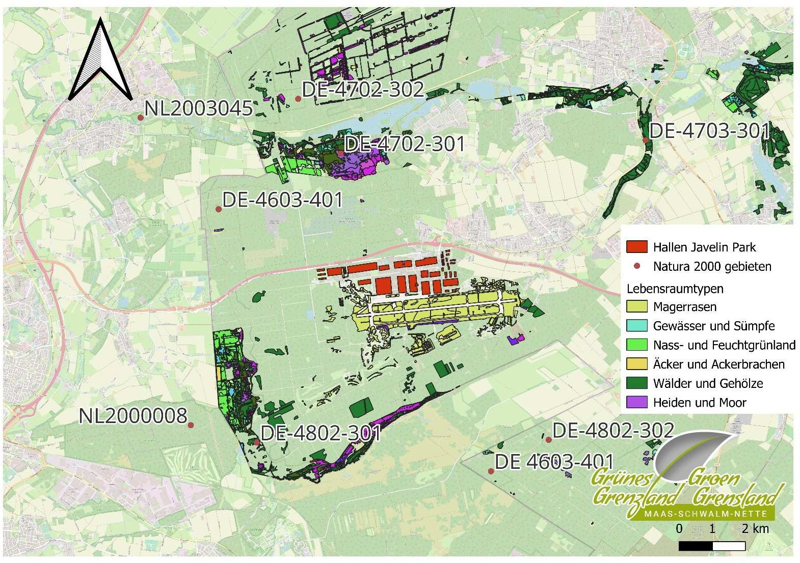
Abbildung 4: Lage der Natura-2000-Gebiete sowie der wertvollen Gemeinden rund um das Projektgebiet. (Quelle: NRW-Lebensraumtypen-Datei, bearbeitet von Groen Grensland)

Die kritische Belastung der verschiedenen geschützten Biotope wird im Bericht jedoch nicht angegeben. Diese konnten wir jedoch aus anderen Quellen zurückverfolgen (NRW-Lebensraumtypen-Datei), siehe Abbildung 5.
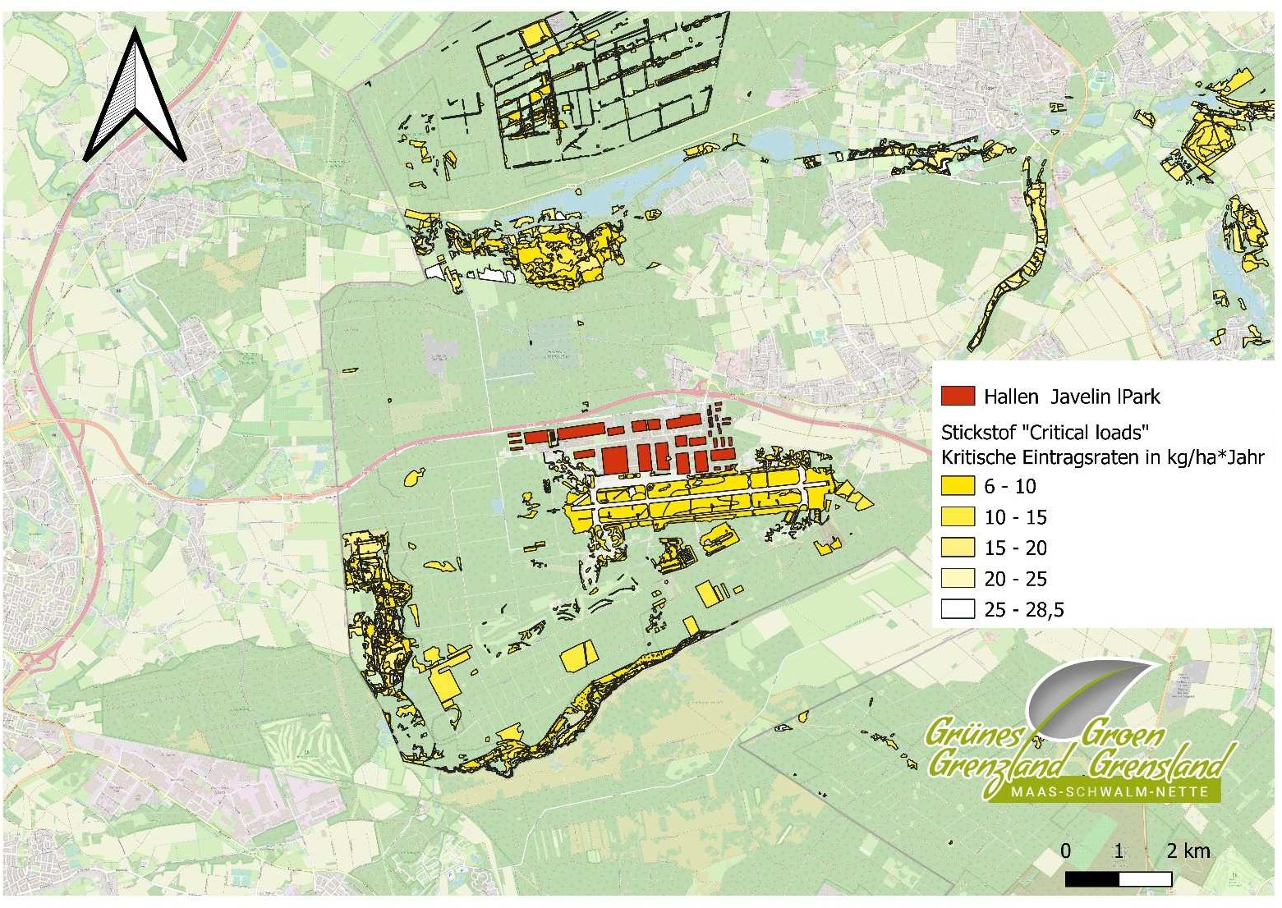
Abbildung 5: Kritische Ablagerungswerte wichtiger Naturschutzgebiete in der Umgebung (Quelle: NRW-Lebensraumtypen-Datei, bearbeitet von Grünes Grenzland)

Die Hintergrunddeposition wird im Emissionsbericht in ug/m3 ausgedrückt, während die kritischen und berechneten Depositionen in Kilogramm pro Hektar und Jahr [kg N ha-1 j-1] ausgedrückt werden. Dies macht es unmöglich, die Dinge miteinander zu vergleichen, um die tatsächlichen Auswirkungen abzuschätzen

Glücklicherweise lässt sich aus dem niederländischen Aerius-Modell ableiten, dass die Hintergrundposition in der Grenzregion zwischen 14 und 32 kg/ha/Jahr variiert und damit viel höher ist als die kritische Ablagerung der Gemeinden in den Schutzgebieten rund um Javelin Park. Diese Gebiete sind bereits heute einer so hohen Stickstoffbelastung ausgesetzt, dass sie mit den Erhaltungszielen nicht mehr vereinbar ist.
Nach den von der ACCON GMBH durchgeführten lufthygienischen Studien (2024) wird die Umsetzung des Projektes aufgrund des erhöhten Verkehrsaufkommens zu einer geringen Mehrbelastung im Untersuchungsgebiet durch die Luftschadstoffe Stickstoffdioxid (NO2) und Feinstaub (PM10 und PM2,5) führen. Die Grenzwerte der 39. BImSchV werden jedoch zuverlässig eingehalten. Die Berechnungen für die Stickstoffdeposition zeigen, dass in den umliegenden FFH-Gebieten projektbedingte Stickstoffeinträge von weniger als 0,3 N kg/(ha*a) auftreten und somit das Cut-off-Kriterium erfüllt ist. Zudem überschreitet die verkehrsbedingte Zunahme der Luftschadstoffbelastung für die gesetzlich geschützten Biotope, die von einzelnen stickstoffemittierenden Betrieben beispielhaft berechnet vorhergesagt werden kann, das Grenzwertkriterium von 0,3 kg N ha-1 a-1 für einzelne Biotopflächen, die innerhalb des Plangebietes liegen (und daher ohnehin verschoben werden), nicht oder nur in geringem Maßstab. Dadurch ist absehbar, dass es im Zuge der Planung zu keiner nennenswerten Abschreibung durch Stickstoffdeposition kommen wird.

Dies steht aus folgenden Gründen im Widerspruch zu den in den Niederlanden angewandten Methoden und der niederländischen Auslegung der Europäischen FFH-Richtlinie:

- Ein Schwellenwert von 0,3 kg N pro ha und Jahr wird in einer Überlastungssituation angewendet, in der die Hintergrunddeposition bereits über den kritischen Depositionswerten der Natura-2000-Gebiete liegt und es in Deutschland keine Politik gibt, die eine Verringerung der Hintergrunddeposition vorsieht. Dies verstößt gegen die EU-FFH-Richtlinie;

- Es wurde nur der Verkehr kartiert, nicht aber die kumulierten Emissionen des gesamten 150 Hektar großen Gewerbeparks. Darüber hinaus basiert der Anstieg des Verkehrs auf dem umstrittenen Szenario, in dem nur ein Anstieg von 4.000 mvt/Tag in der Nähe der Landesgrenze auftreten wird;

- Aerius-Berechnungen, wie sie in den Niederlanden gesetzlich vorgeschrieben sind (siehe Anhang 1), zeigen , dass selbst bei niedrigster Verkehrsprognose ohne Emissionen der zukünftigen Unternehmen eine sogenannte Verträglichkeitsprüfung erforderlich ist, unter anderem aufgrund einer Zunahme der Stickstoffablagerungen auf stickstoffempfindlichen Gemeinden im Nationalpark- und Natura-2000-Gebiet de Meinweg.

Da die Niederlande verpflichtet sind, ein Ergebnis zu erzielen, um eine Verschlechterung der Qualität eines Natura-2000-Gebiets zu verhindern, auch wenn die Ursache für diese Verschlechterung im Ausland liegt, bedeutet dies, dass die Niederlande zusätzliche Maßnahmen ergreifen müssen, um die negativen Folgen dieser Tätigkeiten im Ausland zu verhindern oder auszugleichen. Diese Verpflichtung gilt unabhängig davon, ob im anderen Land eine Pflicht zur Durchführung einer Verträglichkeitsprüfung besteht, ob eine solche Prüfung durchgeführt wurde und ob die Regierung des Nachbarlandes verpflichtet ist, solche Auswirkungen auf niederländisches Hoheitsgebiet zu verhindern.

Die Aerius-Berechnungen zeigen übrigens, dass es auch in den deutschen Natura-2000-Gebieten, wie Wälder und Heiden bei Brüggen-Bracht und Elmpter Schwalmbruch, zu einer Zunahme der Stickstoffdeposition kommt. Aber auch wenn bereits eine Überlastung vorliegt, liegen diese innerhalb des in Deutschland geltenden Schwellenwerts. Dies bedeutet jedoch nicht, dass diese natürlichen Gebiete diese Stickstoffablagerungen tolerieren können.

Weder die Lufthygienestudie noch die UVP sagen ein Wort darüber, was ein schwerwiegendes Versäumnis ist, da die verursachten Stickstoffablagerungen ein Risiko für die Erreichung der Erhaltungsziele der betreffenden Natura-2000-Gebiete darstellen.

Hinsichtlich der von der ACCON GMBH durchgeführten lufthygienischen Studien (2024) verweisen wir auch auf das Gutachten von Haverkamp, Anlage 2. Dies zeigt, dass es Widersprüche im ACCON-Bericht gibt, da die Informationen im Text nicht mit den Informationen in den Berechnungsprotokollen abgeglichen werden können.
Zudem wurden neue/andere/zusätzliche Straßenabschnitte ausgewiesen, so dass ein Vergleich mit früheren Arbeiten unmöglich erscheint.

2.4. Auswirkungen des Grundwasserspiegelrückgangs auf Natura-2000-Gebiete
In Bezug auf das geschützte Gut Wasser ist zu beachten, dass die Hauptterrasse, auf der sich das Planungsgebiet befindet, von großer Bedeutung für die Grundwasserneubildung ist. Dieses Grundwasser kommt dann weiter westlich und südlich am Rand der Terrasse und speist sehr wertvolle Moore im FFH-Gebiet Lüsekamp & Boschbeek (DE-4802-301), siehe Abbildung 6

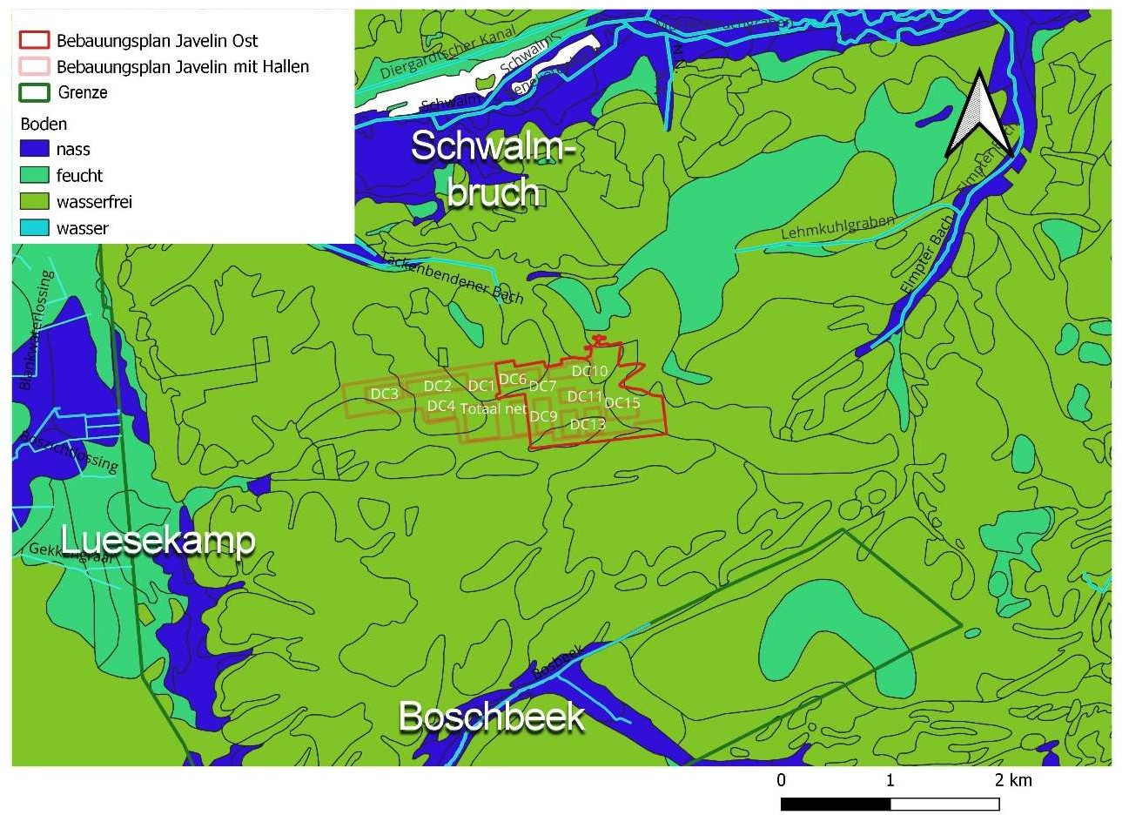

Abbildung 6: Lage wertvoller grundwasserabhängiger Naturschutzgebiete am Fuße der Hochterrasse(Quelle: Datei NRW-Bodenkarte, bearbeitet von Grünes Grenzland)

Der Umweltbericht gibt keinen quantitativen Einblick in die aktuellen und zukünftigen Grundwasserstände in den feuchten Natura-2000-Gebieten, die in relativ geringer Entfernung vom Planungsgebiet liegen.
Und das, obwohl der Plan die Infiltration von Wasser in den oberen Grundwasserleiter effektiv reduziert und zusätzliches Grundwasser entnommen wird.

- Weniger Infiltration
Der Initiator gibt an, dass der Verhärtungsgrad der Bodenoberfläche innerhalb des Industrie- und Gewerbeparks höher sein wird als bei der derzeitigen Ausweisung von Wohngebiet und einer Fläche für die öffentliche Nutzung. Den daraus resultierenden negativen hydrologischen Effekten könnte jedoch durch die Versickerung des unbelasteten Regenwassers entgegengewirkt werden. Darüber hinaus wird durch die Planänderung die Wald- und Grünfläche zunehmen. Dadurch werden zuvor befestigte Böden wieder für die Regenwasserversickerung geeignet. Schwerwiegende Veränderungen der Grundwasserneubildung oder eine schwerwiegende Störung des Wasserhaushalts wären angesichts dieser Maßnahmen nicht zu erwarten.

Die obige Argumentation ist aus folgenden Gründen fehlerhaft:

- Eine weitreichende Umnutzung, die mehr Platz für Flächen bietet, die für die Regenwasserversickerung geeignet sind, wird es nicht geben. Dies geht aus der bestehenden und neuen Flächennutzung im Bebauungsplan (FNP.61) hervor.
In der aktuellen Situation besteht das Planungsgebiet auf 77,4 ha aus Wald, Bäumen und lichtem Grünland. Das sind 36 % der Gesamtfläche von 217,1 ha. Laut Tabelle 3 des Umweltberichts zum FNP.61 bestehen 60,6 ha im neuen Bebauungsplan aus Wald- und Grünschutzgebieten. Das sind nur 28% der Gesamtfläche. Durch die Planänderung gibt es weniger Platz für die Regenwasserversickerung. Dies gilt auch für den aktuellen Bebauungsplan.

- Darüber hinaus muss aber auch die lokale Bodenbelastung im Untergrund berücksichtigt werden. Zukünftig wird das kontaminierte Abwasser über eine Kanalisation eingeleitet.

- Darüber hinaus müssen Maßnahmen ergriffen werden, um das Grundwasser vor chemischen Verunreinigungen zu schützen, insbesondere im Rahmen zukünftiger Bauarbeiten. Dadurch wird die Grundwasserneubildung durch Regenwasser weiter reduziert

- Zusätzliche Wasserentnahme
Es ist klar, dass zusätzliches Wasser entnommen wird, da die Kapazität der Kläranlage Overhetfeld erweitert werden muss. Inzwischen ist auch klar, um welche Mengen es sich handelt.
Laut Entwaesserungskonzept_Schmutzwasser werden im Javelin Park künftig insgesamt 366.133 m3 Abwasser pro Jahr anfallen. Dies ist aus der Tabelle in Abschnitt 3.1 ersichtlich. auf S. 12. Im Durchschnitt fallen pro Sekunde 11,61 Liter industrienahes Abwasser an. Dieses Wasser wird dem System entzogen. Dass dies ein erheblicher Betrag ist, zeigt sich daran, dass dies 41 % des gesamten Wasserbedarfs der Gemeinde Niederkrüchten entspricht, der sich im Jahr 2021 auf 842.629 m3 pro Jahr belief.
Die Gemeinde argumentiert, dass die Änderung des Bebauungsplans und des Bebauungsplans in Zukunft nicht zwingend zu einer Verringerung der Grundwasserversorgung führen werde, da der derzeit gültige Bebauungsplan bereits die Entwicklung des Planungsgebiets vorsehe. Das mag der Fall sein, aber das bedeutet nicht, dass es in den genannten Feuchtgebieten, einschließlich der Boschbeek, des Lüsekamp und des Schwalmbruchs, nicht zu einem Absinken des Grundwasserspiegels kommen könnte. Es wäre naheliegend gewesen, dass der Effekt der geringeren Infiltration in Kombination mit einer Erhöhung der Entnahme anhand eines quantitativen Grundwassermodells deutlich gemacht worden wäre. Das ist nicht passiert.
Kurz gesagt, die Schlussfolgerung, dass es in den genannten Natura-2000-Gebieten keine gravierenden Veränderungen des Grundwasserspiegels geben wird, ist nicht richtig. Im Gegenteil, es ist sehr wahrscheinlich, dass es zu einer zusätzlichen Austrocknung der genannten Naturschutzgebiete kommen wird.

2.5. Einfluss von künstlichem Licht
Was den Aspekt des künstlichen Lichts betrifft, stimmen wir der Ansicht von Herrn Thomas Denner aus dem Jahr 1999 zu. 8. Juni 2024, siehe Anhang 3.

Durch den Verzicht auf die zuvor im FNP.61 angekündigten Minderungsmaßnahmen wird die Lichtbelästigung enorm zunehmen.

Die Einschätzung, dass die Wirkung von Licht "gering/nicht signifikant" ist, ist völlig falsch und entspricht NICHT dem Stand der Technik.
Es ist zu erwarten, dass eine ähnliche Entwicklung wie bei Emstek eintreten wird.
Berechnungen des deutschen Zweigs des Vereins Freunde der Nacht für das Gewerbegebiet Emstek, die Verdion als Modell vorstellte, haben gezeigt, dass die Lichtverschmutzung in diesem Gebiet trotz relativ kleiner Gebäude innerhalb weniger Jahre um 16 Prozent zugenommen hat, siehe Abbildungen 7a und 7b.
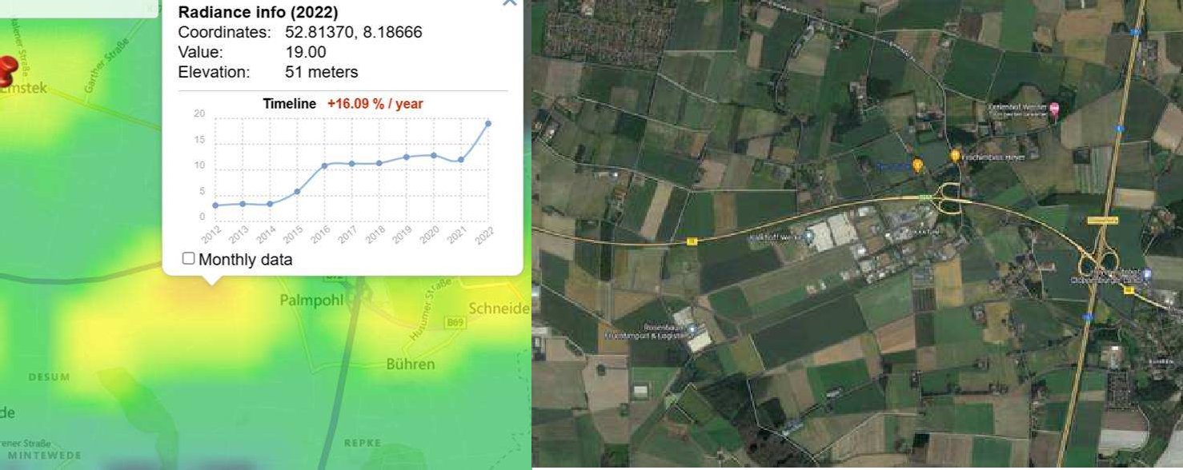
Abbildung 7 a und b: Lichtverschmutzung in Emstek und der Standort des Gewerbeparks (Quelle: Thomas Denner für Grünes Grenzland)

Ein besonderes Problem ist die Logistikbranche, da die Lkw-Höfe die ganze Nacht über beleuchtet sind. Eine ähnliche Entwicklung ist hier in Niederkrüchten zu erwarten.

Die Folgen für Natur und Landschaft wären katastrophal, denn die Umwelt ist noch relativ dunkel und es gibt viele Naturschutzgebiete bis hin zu Naturdenkmälern mit wertvollen Arten, die es wert sind, geschützt zu werden, wie z.B. der Ziegenmelker.

Das Vorkommen des Ziegenmelkers wird im Umweltbericht zum Gewerbegebiet zu Recht als planungsrelevante Art beschrieben, aktuelle wissenschaftliche Erkenntnisse zum Thema künstliches Licht fehlen jedoch gänzlich. Eine kurze Beschreibung dazu findet sich in einem Bericht aus dem Jahr 2019. Gemäss den Ergebnissen dieser Schweizer Studie wird die Nachtschwalbe vor allem durch Lichtverschmutzung verjagt.

Die Landschaft wird durch ein Oberlicht, verursacht durch Lichtemissionen, dauerhaft negativ verändert, während es in der aktuellen Situation keine Lichtquellen gibt.
Oberlichter, die durch diese Art von Gewerbegebieten verursacht werden, können bis zu 20 km entfernt beobachtet werden.
Die Lage des neuen Gewerbegebiets inmitten des Grenzparks Maas-Swalm-Nette hätte kaum ungünstiger gewählt werden können.

2.6. Landschaft
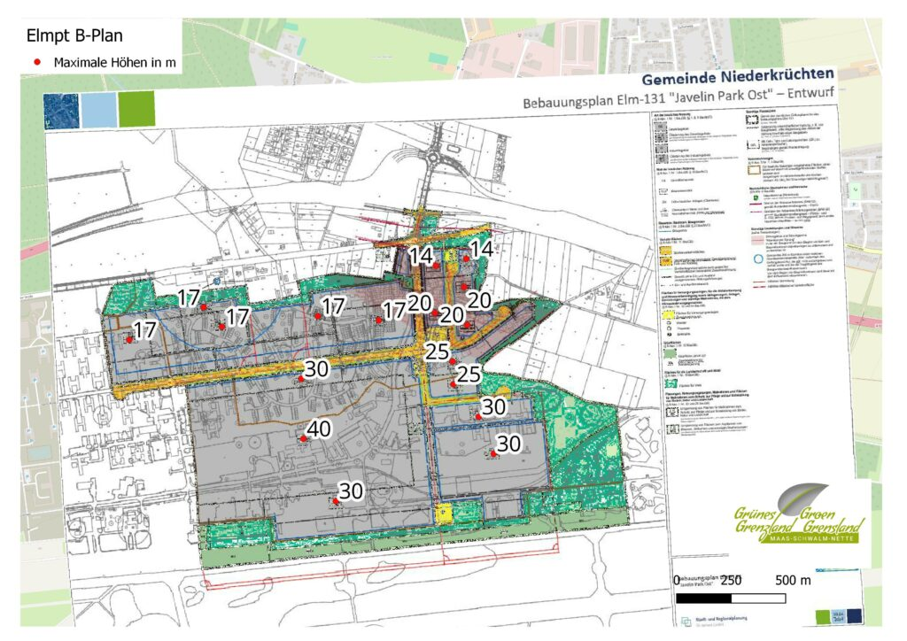
Die Höhen der Hallen sind im Bauplan festgelegt. Diese reichen von 14 bis 40 m. Die größten Hallen in der Mitte und auf der Südseite werden daher 30 bis 40 m hoch sein , siehe Abbildung 8.
Abbildung 8 Hallenhöhe in m (Quelle: UVP)

Eine sogenannte Sichtfeldanalyse, wie sie in der UVP durchgeführt wurde, zeigt deutlich, dass die Hallen vom südlichen Vogelschutzgebiet aus überall sichtbar sein werden, siehe Abbildung 9.

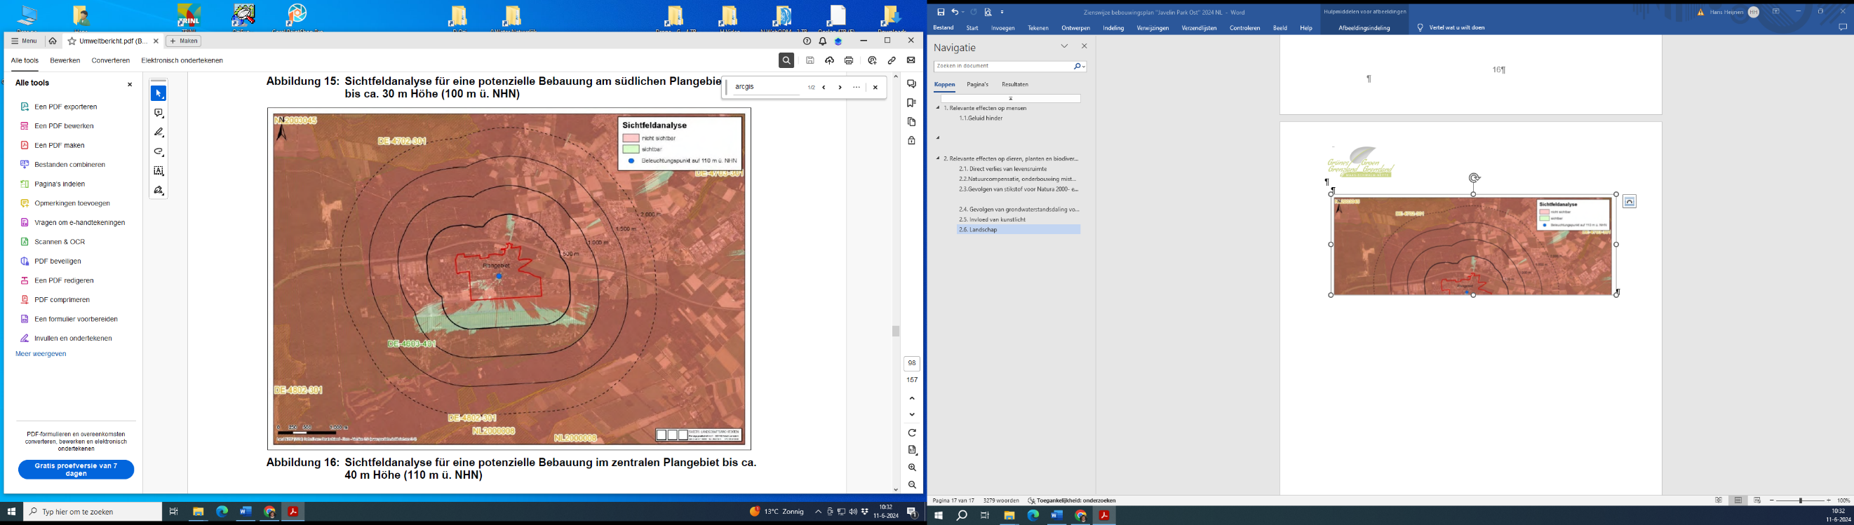

Abbildung 9 Sichtfeldanalyse der Gebäude, bei denen der zentrale Bereich 40 m hoch ist (Quelle: UVP)

Das vom Gewerbegebiet erzeugte Oberlicht (siehe Abschnitt 2.5) wird sogar im gesamten Nationalpark Meinweg sichtbar sein, wodurch eine der Kernqualitäten eines freien Sternenhimmels im Nationalpark verschwindet.

3. Grenzüberschreitende Auswirkungen

Nach Angaben der UVP ist in der vorliegenden Umweltprüfung des Bebauungsplans c.q. Bebauungsplan sind keine relevanten grenzüberschreitenden Umweltauswirkungen zu erwarten. Das ist falsch, wie die vorangegangenen Absätze deutlich gezeigt haben.

Grenzüberschreitende Auswirkungen sind daher zu erwarten in Bezug auf:

- 2.3. Zunahme des Verkehrs auf der A52 und Zunahme der Stickstoffablagerungen im Nationalpark Meinweg und im Natura-2000-Gebiet Schwalmtal

- 2.4. Grundwasserspiegelabsenkung im Boschbeektal

- 2.5. Lichtemission im Meinweg

- 2.6. Verunstaltung der Landschaft des Meinwegs

4. Schlussbestimmungen

Im Übrigen verweisen wir uneingeschränkt und vorbehaltlos auf die Einwendungen und Vorbehalte des Landesbüros der Naturschutzvebände in Nordrhein-Westfalen in Oberhausen und auf die von diesem Büro im Namen aller hier vertretenen nordrhein-westfälischen Naturschutzorganisationen abgegebene Stellungnahme im Rahmen des Bebauungsplans Elm-131 (Javelin Park Ost) sowie im Rahmen der 61. Änderung des Flächennutzungsplans der Gemeinde Niederkrüchten (Militärgelände Elmpt) und machen diese Einwendungen in vollem Umfang zum Gegenstand unserer eigenen Einwände.

Gleiches gilt für die Eingaben, die von der Natur- und Umweltföderation Limburg (Natuur- en Milieufederatie Limburg) bzw. von Natur und Umwelt Gelderland (Natuur en Milieu Gelderland) im Rahmen des Bebauungsplans Elm-131 (Javelin Park Ost) sowie im Rahmen der 61. Änderung des Flächennutzungsplans der Gemeinde Niederkrüchten (Militärgelände Elmpt) eingereicht wurden.

Das hier oben Gesagte gilt schließlich auch für alle Argumente, die durch individuelle Bürger und / oder Träger öffentlicher Belange nun oder bereits zu einem früheren Zeitpunkt im Rahmen des Bebauungsplans Elm-131 (Javelin Park Ost) sowie im Rahmen der 61. Änderung des Flächennutzungsplans der Gemeinde Niederkrüchten (Militärgelände Elmpt) eingereicht wurden.

5. Anhänge

1 . FF-Gutachten, 8. April 2024, Memorandum AERIUS-Berechnung In Bezug auf die Zunahme des Verkehrs aufgrund der Sanierung des Militärgeländes Elmpt

2 . Haverkamp, 18. Juni 2024, Immissionsschutzgutachten von accon Environmental Consultants vom 03.04.2024 zur Sanierung des ehemaligen Militärflughafens in Niederkrüchten-Elmpt

3 . Thomas Denner, 8. Juni 2024, Eingabe zum Bebauungsplan Elm-131

